TUẦN 32+33
CHỦ ĐỀ 6. GIẢI QUYẾT VẤN ĐỀ VỚI SỰ TRỢ GIÚP CỦA MÁY TÍNH
BÀI 16: CÔNG VIỆC CỦA EM VÀ SỰ TRỢ GIÚP CỦA MÁY TÍNH (2 Tiết)
I. YÊU CẦU CẦN ĐẠT
1. Kiến thức, kĩ năng
- Phát biểu được nhiệm vụ đặt ra bằng cách xác định những gì đã cho trước, cần làmgì hay cần tạo ra sản phẩm số nào.
- Chia được một công việc cụ thể thành những việc nhỏ hơn, trong đó có những việc có thể thực hiện với trợ giúp của máy tính.
- Thực hiện được nhiệm vụ do giáo viên đặt ra, có sử dụng máy tính.

2. Năng lực, phẩm chất
- Năng lực tự chủ và tự học: Tự học tập, nghiên cứu bài học và trả lời các yêu cầu của GV.
- Năng lực giao tiếp và hợp tác: Hợp tác, trảo đổi với bạn trong học tập.
- Năng lực giải quyết vấn đề và sáng tạo: Biết suy luận trả lời các câu hỏi mà giáo viên giao.
- Nhân ái: Yêu thương đoàn kết với bạn bè, giúp đỡ bạn trong học tập.
- Chăm chỉ: Chăm học, chăm làm, hăng say học hỏi và nhiệt tình giơ tay phát biểu bài.
II. ĐỒ DÙNG DẠY HỌC
1. Giáo viên: Kế hoạch bài dạy, bài giảng điện tử, máy tính, máy chiếu, SGK.
2. Học sinh: Sách giáo khoa, vở ghi, đủ dụng cụ học tập.
III. CÁC HOẠT ĐỘNG DẠY HỌC
TIẾT 1
Ngày dạy: 25/04/2024
Hoạt động của giáo viên | Hoạt động của học sinh
1. Khởi động(5p)
- KTBC: Em hãy kể về một việc làm có điều kiện mà em thường gặp ở nhà.  - Gọi Hs nhận xét.  - GV nhận xét. Tuyên dương.  - Gọi học sinh đọc phần hội thoại.  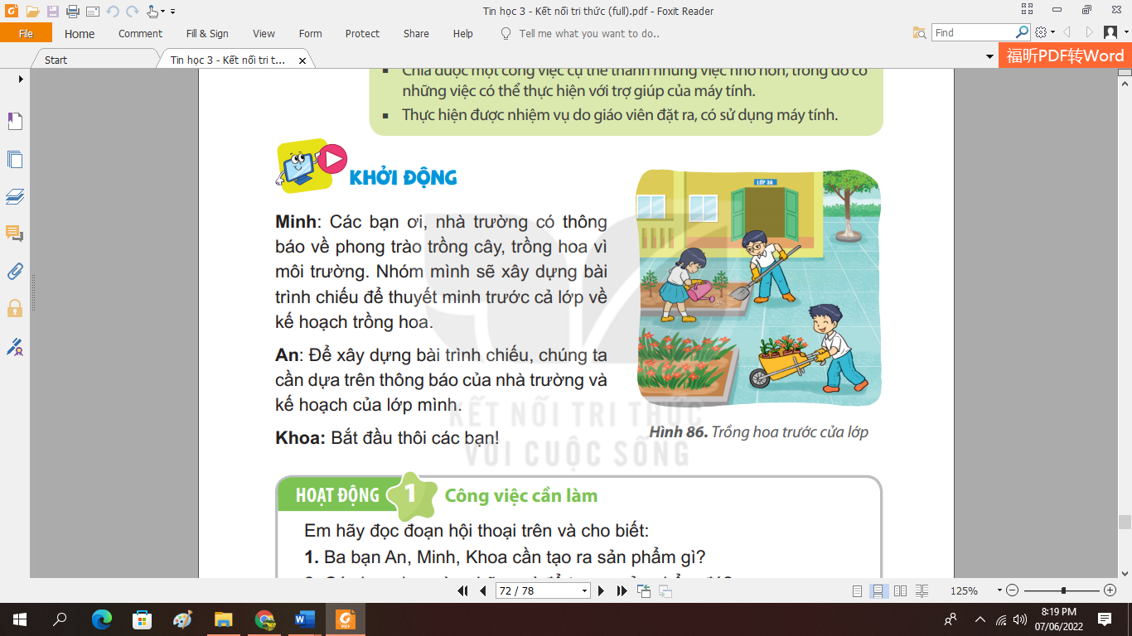  - Trả lời câu hỏi  - GV nhận xét và dẫn dắt vào bài mới | - Học sinh trả lời.  - HS nhận xét.  - Hs đọc.  - HS trả lời  - Lắng nghe. Ghi vở.
2. Khám phá(30p)
Hoạt động 1: Công việc cần làm(10p)  Em hãy đọc đoạn hội thoại trên và cho biết:  1.Ba bạn An, Minh, Khoa cần tạo ra sản phẩm gì?  2.Các bạn dựa vào những gì để tạo ra sản phẩm đó?  - Theo em để xây dựng bài trình chiếu của các bạn sẽ tiến hành các bước nào?  - YC học sinh đọc thầm, xem cách mà 3 bạn An, Minh, Khoa chia các việc nhỏ ra làm.  - Theo em trong các bước trên thì bước nào cần sử dụng máy tính?  - GV nhận xét – tuyên dương.  Hoạt động 2: Giải quyết vấn đề với sự trợ giúp của máy tính.(20p)  - YC học sinh thực hiện theo 4 bước để tạo bài trình chiếu, theo nhóm 2.  - GV trình chiếu sản phẩm của học sinh trên phần mềm quản lý máy.  - GV nhận xét – chốt. Rút kinh nghiệm.  - GV nhận xét sau tiết dạy, dặn dò về nhà. | - Hs thảo luận theo nhóm 2.  - Nhóm 3 bạn cần tạo ra bài trình chiếu giới thiệu về dự án trồng hoa trong trường.  - Các bạn dựa vào kế hoạch trồng hoa để lên ý tưởng tạo ra sản phẩm.  1. Lên ý tưởng.  2. Chuẩn bị nội dung.  3. Xây dựng bài trình chiếu.  4. Hoàn thiện sản phẩm.  - Hs đọc sách.  - Bước 3, bước 4 xây dựng bài trình chiếu và hoàn thiện sản phẩm.  - Hs lắng nghe  - Các nhóm thực hiện.  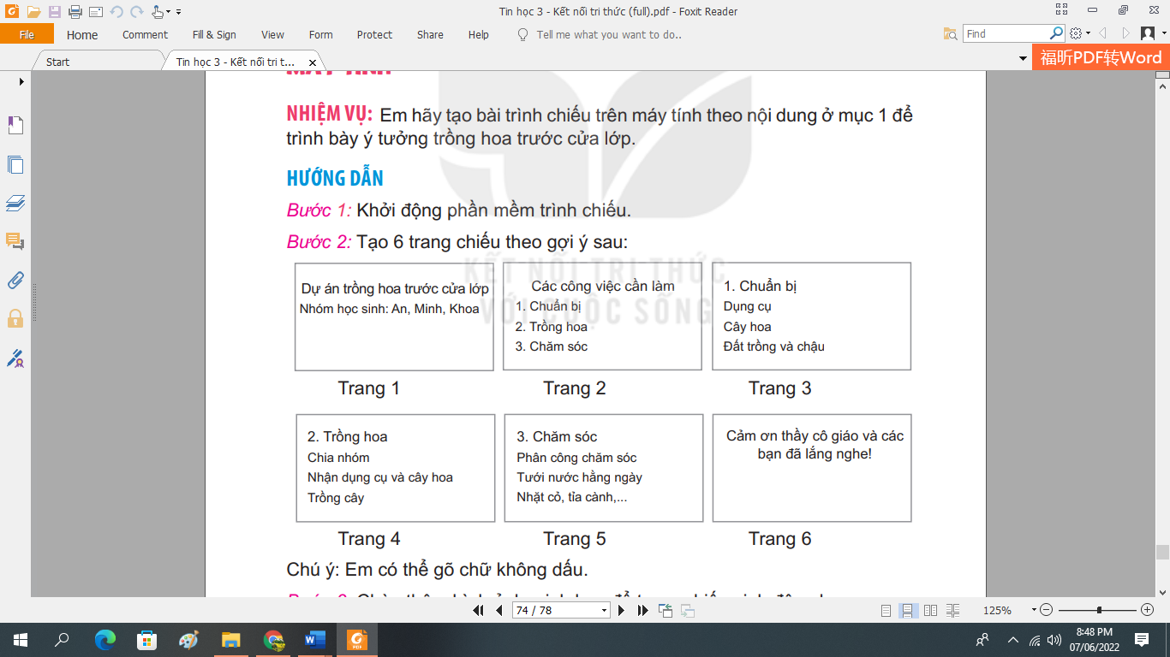  - Hs quan sát nhận xét bài của các nhóm.  - Hs lắng nghe – rút kinh nghiệm.  - HS lắng nghe, rút kinh nghiệm
TIẾT 2
Ngày dạy: 02/05/2024
Hoạt động của giáo viên | Hoạt động của học sinh
1. Khởi động(5p)
KTBC: Cho tình huống: “Nếu bạn Khoa sang nhà Minh chơi thì hai bạn sẽ đi đá bóng”  Trong tình huống này, điều kiện và việc được thực hiện khi điều kiện xảy ra là gì?  - Nhận xét, đánh giá  - GV dẫn dắt vào bài mới | - HS trả lời  - Nhận xét, bổ sung  - Ghi bài mới
2. Luyện tập, thực hành(14p)
- Tạo bài trình chiếu trên máy tính để giới thiệu cảnh đẹp quê hương em.  Em hãy làm bài tập nối cột A với B để xác định các bước thực hiện.  - GV nhận xét – chốt.  - YC học sinh làm bài trình chiếu cảnh đẹp quê hương theo các bước.  - GV trình chiếu sản phẩm của học sinh trên phần mềm quản lý máy.  - GV nhận xét – chốt. Rút kinh nghiệm. | - Học sinh lắng nghe yêu cầu.  - Đúng  - Hs thảo luận làm bài.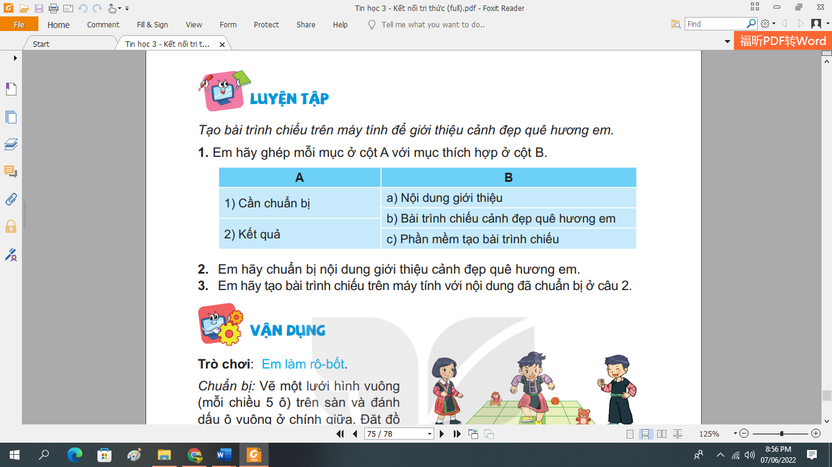  - Hs các nhóm thực hiện.  - Quan sát – nhận xét bài bạn.  - Hs lắng nghe – rút kinh nghiệm.
3. Vận dụng, mở rộng(16p)
- Mỗi học sinh tạo một bài trình chiếu giới thiệu về bản thân.  - YC học sinh làm bài trình chiếu cảnh đẹp quê hương theo các bước.  - GV trình chiếu sản phẩm của học sinh trên phần mềm quản lý máy.  - GV nhận xét – chốt. Rút kinh nghiệm  - GV nhận xét sau tiết dạy, dặn dò về nhà. | - Hs sinh thực hiện.  - Quan sát nhận xét..  - Lắng nghe.  - HS lắng nghe, rút kinh nghiệm
IV. ĐIỀU CHỈNH SAU BÀI DẠY(Nếu có)

